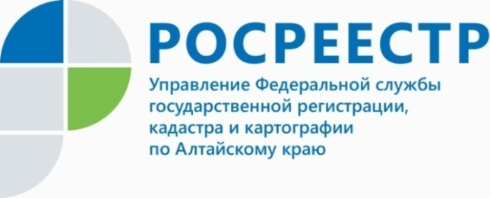
Как снять недвижимость с кадастрового учета

В случае, когда объект недвижимости перестал существовать (был снесен, сгорел) или в связи с ветхим состоянием не подлежит восстановлению, его необходимо снять с государственного кадастрового учета, а также прекратить
на него право собственности, если оно было ранее зарегистрировано.
Зачем снимать такой объект с учета?
- Одна из причин снятия здания, жилого дома с кадастрового учета – исключение недостоверных сведений из Единого государственного реестра недвижимости. Кроме того, если объект недвижимости не снят с учета, то собственник все равно обязан платить налоги на недвижимость.
В связи с тем, что объект еще признается существующим, то лицо, указанное
в ЕГРН в качестве собственника, должно будет уплачивать налог, в том числе
и за несуществующий объект, - сообщила Елена Бандурова, заместитель руководителя Управления Росреестра по Алтайскому краю.
Какие документы нужны для снятия объекта с ГКУ?
- заявление о снятии с учета объекта недвижимости;
- правоустанавливающий документ на объект недвижимости, который вы снимаете с кадастрового учета. Он необходим, только в том случае, если права на объект не были зарегистрированы в ЕГРН;
- акт обследования, подтверждающий прекращение существования объекта недвижимости. Документ составляется кадастровым инженером по итогам осмотра места нахождения объекта недвижимости.
- судебное решение, если объект снимается с учета по решению суда;
- документ, удостоверяющий личность заявителя или представителя заявителя.
Подготовленный пакет документов можно представить в бумажном виде при личном визите в МФЦ или в электронном виде через личный кабинет
на официальном сайте Росреестра (при наличии сертификата усиленной квалифицированной электронной подписи).
Елена Владимировна отметила: «Процедура снятия с кадастрового учета объекта недвижимости осуществляется бесплатно в срок не более 10 рабочих дней со дня приема заявления и необходимых документов. В результате проведения учетных действий заявителю будет выдана выписка
об основных характеристиках и зарегистрированных правах на объект недвижимости, содержащая информацию о том, что объект недвижимости снят с кадастрового учета».

